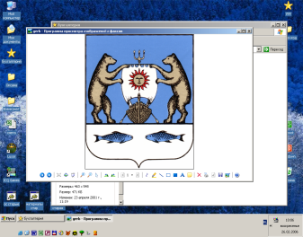

**Российская Федерация**

**Новгородская область Новгородский муниципальный район**

**Совет депутатов Ермолинского сельского поселения**

**РЕШЕНИЕ**

от 19.11.2019 № 14

д. Ермолино

**О принятии имущества из муниципальной собственности Новгородского**

**муниципального района в муниципальную собственность**

**Ермолинского сельского поселения**

В соответствии с Федеральным законом от 6 октября 2003 года N 131-ФЗ «Об общих принципах организации местного самоуправления в Российской Федерации», Уставом Ермолинского сельского поселения

Совет депутатов Ермолинского сельского поселения

**РЕШИЛ:**

1. Принять из муниципальной собственности Новгородского муниципального района в муниципальную собственность Ермолинского сельского поселения следующее имущество:

- нежилое помещение, общей площадью 134,2 кв.м., с кадастровым №53:11:1700103:502, расположенное по адресу: Новгородский муниципальный район, Ермолинское сельское поселение, д. Болотная, здание 7, пом.1;

2. Решение Совета Депутатов Ермолинского сельского поселения от 13.06.2019 №313 «О принятии имущества из муниципальной собственности Новгородского муниципального района в муниципальную собственность Ермолинского сельского поселения», отменить.

3. Опубликовать настоящее решение в газете «Ермолинский вестник» и разместить на официальном сайте в сети «Интернет» по адресу: [www.ermolinoadm.ru](http://www.ermolinoadm.ru).

Глава сельского поселения А.А.Козлов